Documento de Requisitos do Sistema (Jogos Digitais na Educação Infantil)

Versão 1.0

**JOÃO PESSOA-PB**

**2023**

**Cronograma do Projeto**

|  |  |
| --- | --- |
| **Data** | **Descrição** |
| 25/05/2023 | Definição da equipe e tema do projeto |
|  |  |
|  |  |
|  |  |
|  |  |
|  |  |

**Equipe de desenvolvimento**

|  |  |
| --- | --- |
| **Nome** | **Função** |
| Rhaynan | Desenvolvedor |
| Miguel Arcanjo | Desenvolvedor |
| Lucas | Desenvolvedor |
|  |  |
|  |  |

# Introdução

Este documento visa mostrar como os jogos digitais podem ser benéficos no que se refere a uma metodologia de ensino eficaz para a educação, principalmente no âmbito infantil/juvenil. Sendo assim, toda a articulação do projeto é para defender e disseminar essa ideia pouco apurada hoje em dia.

### O Projeto consiste na criação de um site web voltado para informar as pessoas de como os jogos digitais ajudam na educação, além disso, esse projeto visa defender essa metodologia como uma prática necessária para as instituições de ensino fundamental.

**Link do repositório**: github.com/usuario/pasta

# Descrição geral do projeto

O projeto será composto por um site com função informativa sobre o assunto: Jogos Digitais na Educação Infantil, sendo assim, nosso grupo julga este tema como importante ferramenta de ensino atualmente, já que, como veremos na página, muitas pesquisas científicas já apoiam a metodologia, mostrando estatísticas favoráveis no processo de aprendizado.

Além disso, a página terá uma função de enviar a opinião sobre o assunto, ajudando o grupo em questão de feedback acerca do tema.

# Requisitos funcionais

[UC001] Autenticar-se no Sistema

**Descrição:** Permite aos usuários logarem no sistema.

**Atores**: Administrador, Aluno e Professor.

**Entradas e pré-condições**: Estar devidamente cadastrado no sistema.

**Saídas e pós-condição**: não possui.

* **Mensagens**

|  |  |
| --- | --- |
| **M1** | Login ou senha inválida. |
| **M2** | Valores inválidos para Login ou senha |

* **Especificação dos Atributos:**

**EA1 – Fazer autenticação de usuário**

|  |  |  |  |  |
| --- | --- | --- | --- | --- |
| **Dados** | | | | |
| **Atributo** | **Tipo** | **Tam.** | **Máscara** | **Obrig.** |
| **Login** | Texto | 16 |  | X |
| **Senha** | Password | 15 |  | X |

[UC002] Registra-se no Sistema

**Descrição:** Permite que o usuário se registre no sistema.

**Atores**: Aluno.

**Entradas e pré-condições**: não possui.

**Saídas e pós-condição**: não ter nenhum cadastro no sistema.

* **Mensagens**

|  |  |
| --- | --- |
| **M1** | Campos obrigatórios não preenchidos |
| **M2** | Dados inválidos. |
| **M3** | Já existe um registro anteriormente cadastrado. |

* **Especificação dos Atributos:**

**EA1 – Registrar-se no sistema (Aluno)**

|  |  |  |  |  |
| --- | --- | --- | --- | --- |
| **Dados** | | | | |
| **Atributo** | **Tipo** | **Tam.** | **Máscara** | **Obrig.** |
| **Login** | Texto | 16 |  | X |
| **Senha** | Password | 15 |  | X |
| **Nome** | Texto |  |  | X |
| **Contato** | Texto |  |  | X |

[UC003] Cadastrar turmas

**Descrição:** Permite ao professor cadastrar alunos e formas uma turma

**Atores**: Professor.

**Entradas e pré-condições**: O usuário estar autenticado no sistema.

**Saídas e pós-condição**: não possui.

* **Mensagens**

|  |  |
| --- | --- |
| **M1** | Campos obrigatórios não preenchidos. |

* **Especificação dos Atributos:**

**EA1 – Solicitação de Demanda**

|  |  |  |  |  |
| --- | --- | --- | --- | --- |
| **Dados** | | | | |
| **Atributo** | **Tipo** | **Tam.** | **Máscara** | **Obrig.** |
| **Turma** | Texto | 16 |  | X |
| **Descrição** | Texto |  |  | X |
| **AnoPeriodo** | Texto | 7 |  | X |

[UC004] Lançar Disciplinas

**Descrição:** Permite ao professor criar disciplinas e definir quantidade de notas referente a atividades especificas ou avaliações.

**Atores**: Professor.

**Entradas e pré-condições**: O professor estar autenticado no sistema.

**Saídas e pós-condição**: não possui.

* **Mensagens**

|  |  |
| --- | --- |
| **M1** | Tamanho do arquivo excedeu o limite permitido (5MB). |

* **Especificação dos Atributos:**

**EA1 – Solicitação de demanda com anexo de arquivos.**

|  |  |  |  |  |
| --- | --- | --- | --- | --- |
| **Dados** | | | | |
| **Atributo** | **Tipo** | **Tam.** | **Máscara** | **Obrig.** |
| **Disciplina** | Varchar | 40 |  | X |
| **Turma** | Texto | 8 |  | X |
| **Área ou coordenação** | Texto |  |  | X |
| **Descrição** | Texto |  |  |  |

[UC005] Lançar Notas

**Descrição:** Possibilita o lançamento das notas do aluno pelo professor.

**Atores**: Professor.

**Entradas e pré-condições**: a demanda deve possuir uma área ou coordenação específica.

**Saídas e pós-condição**: Caso não seja lançada uma nota o padrão deverá ser 0 (zero)

* **Especificação dos Atributos:**

**EA1 – Solicitação de demanda com anexo de arquivos.**

|  |  |  |  |  |
| --- | --- | --- | --- | --- |
| **Dados** | | | | |
| **Atributo** | **Tipo** | **Tam.** | **Máscara** | **Obrig.** |
| **Disciplina** | Texto | 40 |  | X |
| **Turma** | Texto | 10 |  | X |
| **Nota(s)** | Número | 4 |  | X |

[UC007] Listar/Visualizar Notas

**Descrição:** Permite aos alunos listar e/ou visualizar suas notas.

**Atores**: Aluno e Professor.

**Entradas e pré-condições**: o usuário estar autenticado no sistema.

**Saídas e pós-condição**: não possui.

* **Mensagens**

|  |  |
| --- | --- |
| **M1** | Não existem notas lançadas. |

* **Esboço de interfaces gráficas:**

**EI1**

**(Imagem)**

[UC008] Listar/Visualizar Faltas

**Descrição:** Permite ao aluno verificar seu total em faltas e a porcentagem em cada disciplina.

**Atores**: Aluno.

**Entradas e pré-condições**: o usuário estar autenticado no sistema.

**Saídas e pós-condição**: não possui.

* **Mensagens**

|  |  |
| --- | --- |
| **M1** | Usuário ou senha inválida. |

* **Especificação dos Atributos:**

[UC009] Cadastrar Eventos

**Descrição:** Permite que a um Administrador, ou um Professor, cadastre, remova, atualize, liste e visualize eventos destinados aos alunos da instituição. Vale salientar que um Aluno pode apenas visualizar os eventos.

**Atores**: Administrador, Professor e Aluno.

**Entradas e pré-condições**: O usuário deve estar autenticado no sistema.

**Saídas e pós-condição**: Caso um aluno deseje cadastrar um evento, para que este seja valido, será necessária a aprovação de um Administrador ou Professor.

* **Mensagens**

|  |  |
| --- | --- |
| **M1** | Preencha os campos com as informações do evento |

* **Especificação dos Atributos:**

**EA1 – Fazer autenticação de usuário**

|  |  |  |  |  |
| --- | --- | --- | --- | --- |
| **Configuração autenticação** | | | | |
| **Atributo** | **Tipo** | **Tam.** | **Máscara** | **Obrig.** |
| **Codigo** | Inteiro | 8 |  | X |
| **Nome** | Texto | 100 |  | X |
| **Local** | Texto | 255 |  | X |
| **Data** | Date | 8 |  | X |
| **Telefone** | Texto | 15 |  | X |
| **Administrador** | Administrador | 10 |  | X |

[UC014] Manter Administrador

**Descrição:** Permite aos Administradores cadastrar, remover, buscar, listar e visualizar Administradores e Professores. Deverá existir pelo menos um usuário administrador no Banco de dados do sistema.

**Atores**: Administrador.

**Entradas e pré-condições**: estar autenticado no sistema.

**Saídas e pós-condição**: não possui.

* **Mensagens**

|  |  |
| --- | --- |
| **M1** | Dados incompletos, favor preencher todos as informações. |
| **M2** | Selecione o Administrador desejado. |

* **Especificação dos Atributos:**

**EA1 – Fazer autenticação de usuário**

|  |  |  |  |  |
| --- | --- | --- | --- | --- |
| **Configuração autenticação** | | | | |
| **Atributo** | **Tipo** | **Tam.** | **Máscara** | **Obrig.** |
| **Codigo** | Inteiro | 8 |  | X |
| **Nome** | Texto | 255 |  | X |
| **Login** | Inteiro | 16 |  | X |
| **Senha** | Texto | 15 |  | X |

# Requisitos não-funcionais

[NF001]Usabilidade

A interface com o usuário é de vital importância para o sucesso do sistema. Principalmente por ser um sistema que pode ser utilizado diariamente, o usuário deverá em pouco tempo aprender como utilizar o sistema.

O sistema terá uma interface amigável ao usuário primário sem se tornar cansativa aos usuários mais experientes, de forma Responsiva e leve.

|  |  |  |  |  |  |  |
| --- | --- | --- | --- | --- | --- | --- |
| **Prioridade**: | ◼ | Essencial | 🞎 | Importante | 🞎 | Desejável |

# Diagramação e prototipaçãos UML

Esboço de Página Inicial

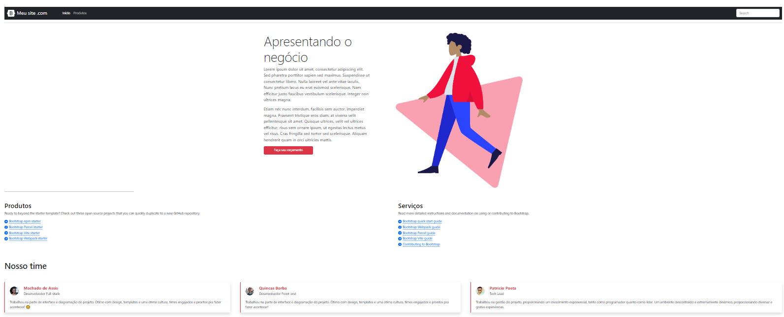

Figura 1 - Imagem ilustrativa

Página Inicial após primeira alteração

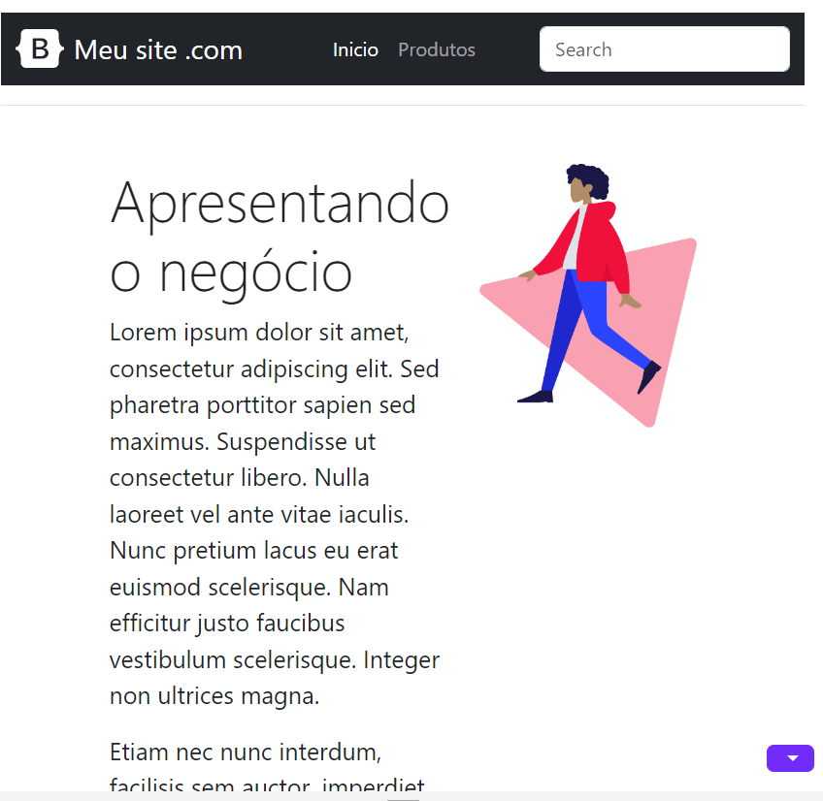

Figura 2 - Imagem ilustrativa

Página 3

Figura 3 - Imagem Ilustrativa

Página 4

...

Página 5